LAPORAN PRAKTIKUM ELEKTRONIKA DIGITAL
ENCODER PRORITY 4 TO 3



OLEH
NAMA : Tsaniya Faridah Maulida
NIM : 211331031

PROGRAM STUDI TEKNIK TELEKOMUNIKASI
JURUSAN TEKNIK ELEKTRO
POLITEKNIK NEGERI BANDUNG
2021-2022

KETERANGAN

- Kelompok : -
- Judul Praktek : Encoder Priority
- Tanggal Praktek : 11 Mei 2022
- Tanggal Pengumpulan Laporan : Mei 2022
- Nama Praktikan : Tsaniya Faridah Maulida
- Nama Partner : Erika Dwi Jayanti
- Nama Dosen : Mina Naidah Gani, Dutech., S.T., M.Eng.
Rifa Hanifatunnisa, S.ST., M.T

DAFTAR ISI

KETERANGAN 1
DAFTAR ISI 2
I. TUJUAN PRAKTIKUM 3
II. DASAR TEORI 3
III. ALAT-ALAT YANG DIGUNAKAN 4
IV. LANGKAH KERJA 5
V. HASIL PRAKTIKUM 6
5.1 TABEL KEBENARAN …………………………………………………………...6
5.2 GAMBAR RANGKAIAN ………………………………………………………...7
5.3 HASIL ……………………………………………………………………………..8
VI. ANALISA DATA 12
VII. KESIMPULAN 13
VIII. DAFTAR PUSTAKA 13

TUJUAN PRAKTIKUM
- Memahami cara kerja Encoder Priority 4 to 3
- Mampu membuat rangkaian Encoder Priority

II. DASAR TEORI
Encoder Priority pengubah karakter menjadi “Biner” sedangkan karakter yang diplih dalah karakter yang paling besar atau tinggi. Misal : 1&2 maka hasil yang akan dipilih yaitu 2, 0&2 maka hasil yang akan dipilih yaitu 2.
Sebuah Priority Encoder adalah rangkaian Encoder yang mempunyai fungsi prioritas. Operasi dari rangkaian Priority Encoder adalah sebagai berikut : Jika ada dua atau lebih input bernilai “1” pada saat yang sama, maka input yang mempunyai prioritas tertinggi yang akan diambil. Tabel Kebenaran Priority Encoder diberikan pada Tabel 12-2. Kondisi ‘x’ adalah kondisi don’t care, yang menyatakan nilai input bisa “1” atau ‘0”. Input D3 mempunyai prioritas tertinggi, sehingga bila input ini bernilai “1” maka output X dan Y keduanya akan bernilai “1” (11 menyatakan biner dari 3). Input D2 mempunyai prioritas kedua, dengan output X dan Y bernilai 10 menyatakan biner 2, dimana input D2 = “1” dan D3=”0”. Input D1 adalah prioritas ketiga dengan output X dan Y bernilai 01 menyatakan biner 1, dimana input D1 =”1”, sedangkan D2= D3=”0”. Prioritas terendah adalah input D0, yang akan memberikan output X dan Y = 00 (menyatakan biner 0), jika input D1 bernilai “1”, sedang ketiga input lainnya bernilai “0”.
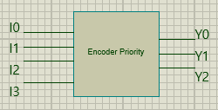
Encoder Priority 4 Karakter to 3.

ALAT-ALAT YANG DIGUNAKAN

- Proto board
- IC 7432 1 buah
- IC 7408 1 buah
- IC 7404 1 buah
- LED 3 buah
- Resistor 330 Ω 3 buah
- Power Supply
- Jumper/kabel secukupnya

IV. LANGKAH KERJA
      - Siapkan alat dan komponen yang akan digunakan
      - Mengatur tegangan di power supply sebesar 5 Volt
      - Lalu buat rangkaian Encoder dengan dua keadaan
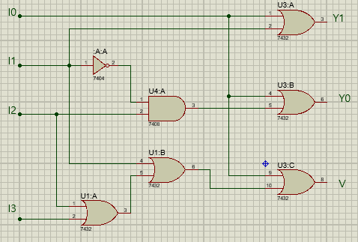
      - Praktikan diatas protoboard rangkaia encoder 4 to 3
      - Uji dengan table kebenaran
      - Catat hasil pengecekan sesuai tabel kebenaran
      - Foto hasil

V. HASIL PRAKTIKUM

5.1 Tabel kebenaran

Tabel 1. Tabel Kebenaran encoder 4 to 3

Input |  |  |  | Output
I₀ | I₁ | I₂ | I₃ | Y1 | Y0 | V
0 | 0 | 0 | 0 | X | X | 0
1 | 0 | 0 | 0 | 0 | 0 | 1
X | 1 | 0 | 0 | 0 | 1 | 1
X | X | 1 | 0 | 1 | 0 | 1
X | X | X | 1 | 1 | 1 | 1

  - Gambar Rangkaian

Gambar 1 Rangkaian Encoder Priority 4 to 3

  - Hasil Praktikum

Tabel 2. Tabel Hasil Praktikum Encoder Priority 4 to 3

Input |  |  |  | Output |  |  | Foto Praktikum
I₀ | I₁ | I₂ | I₃ | Y1 | Y0 | V | Foto Praktikum
0 | 0 | 0 | 0 | 0 | 0 | 0 | 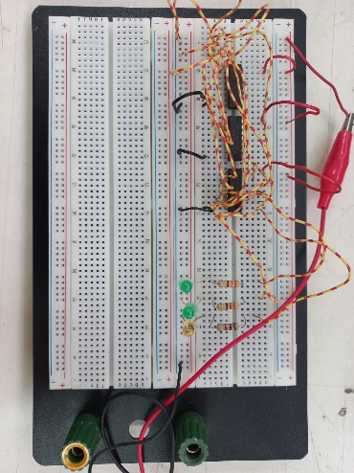
1 | 0 | 0 | 0 | 0 | 0 | 1 | 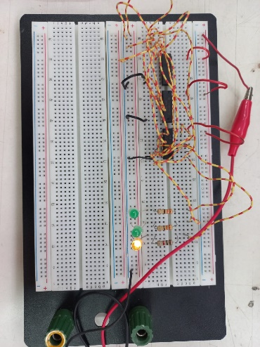
1 | 1 | 0 | 0 | 0 | 1 | 1 | 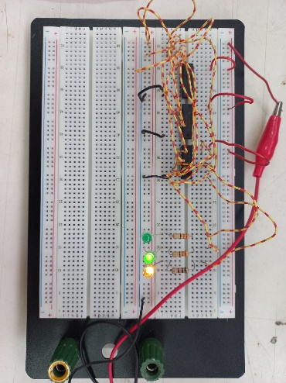
1 | 1 | 1 | 0 | 1 | 0 | 1 | 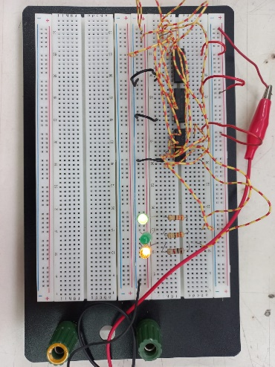
1 | 1 | 1 | 1 | 1 | 1 | 1 | 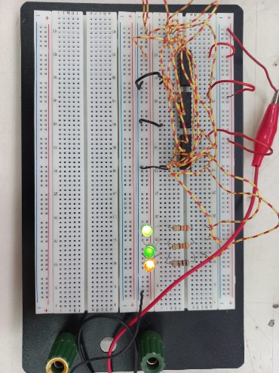

VI. ANALISA DATA

VII. KESIMPULAN

VIII. DAFTAR PUSTAKA

